ВИЗИТНАЯ КАРТОЧКА

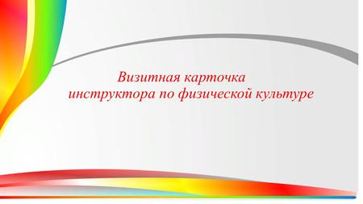
«Я - педагог»

Дарсамовой Зубайдат Сулеймановны
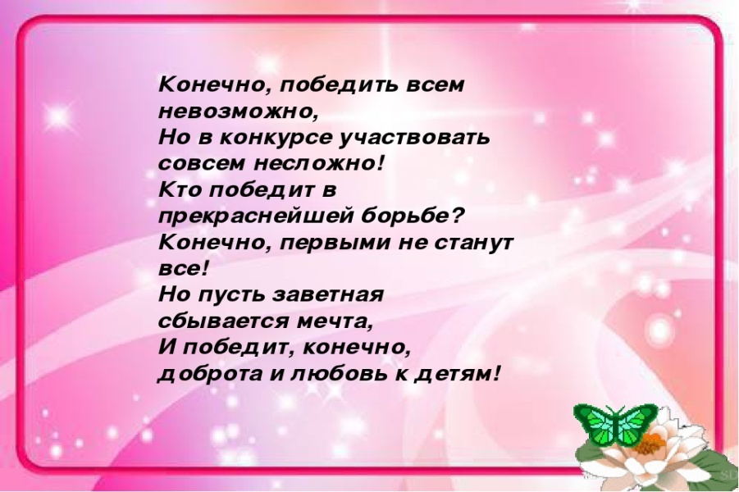

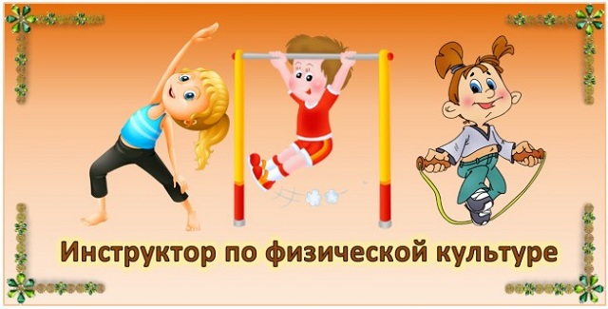

в МКДОУ «Детский сад№1с.Сергокала»
Дата рождения:31.07.1963г
Образование :среднее специальное –педагогическое
Педагогический стаж-35лет
Стаж работы в детском саду -30лет

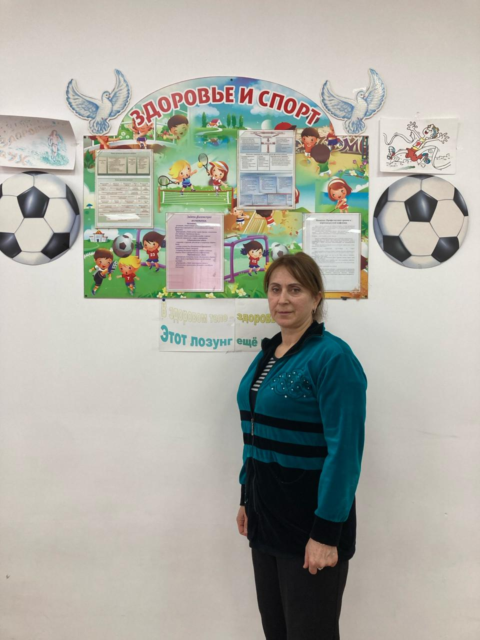

«Чтобы быть хорошим педагогом, нужно любить то,
что преподаешь, и любить тех, кому преподаешь»
Василий Ключевский
Меня зовут Дарсамова Зубайдат Сулеймановна, родилась и выросла в с.Сергокала ,закончила Хасавюртовское педагогическое училище, факультет физкультурного отделения.
Я работаю в детском саду инструктором по физической культуре. С детства я занимаюсь спортом, это воспитало во мне бодрый, здоровый, командный спортивный дух.
И этому я учу своих воспитанников.
Мой девиз – будь собой и никогда не сдавайся.
Моя профессиональная деятельность осуществляется в рамках основной общеобразовательной программы.
Каждый день ко мне приходят маленькие чемпионы.
Мне очень нравится работать именно с детьми дошкольного возраста, видеть их счастливые, доверчивые глаза, с интересом и пользой удовлетворять их естественную потребность в движении через игровые упражнения сказочных сюжетов. Я очень люблю свою профессию, мне кажется, что я нашла себя и своё призвание быть инструктором по физической культуре именно в детском саду!
Что же особенного в этой профессии?
Сохранение, укрепление и преумножение здоровья детей – вот важнейшая цель моей профессии. Инструктор должен быть личным примером вдохновлять детей на занятия спортом. Ведь работая в дошкольном образовательном учреждении, я являюсь не только инструктором по физической культуре, но и воспитателем, и мои занятия – это часть воспитательного процесса.
Я очень хочу, чтобы мои воспитанники выросли здоровыми, активными, успешными, умели преодолевать трудности, любили спорт и вели здоровый образ жизни. Каждый день я прихожу в спортивный зал ждя встречи с дошкольниками, где провожу утреннюю гимнастику, занятия и досуги. И я вижу, что занятия физкультурой и спортом детям доставляют массу радостных эмоций
и переживаний. В спортивных и подвижных играх они получаю уникальную возможность проявить собственную активность и утвердить себя. Дети являются активными участниками многих спортивных мероприятий.

Я стремлюсь чтобы работа инструктора по физической культуре в нашем детском саду, не сводилась к набору неких показателей физического развития детей, а чтобы они полюбили спорт и движения на всю жизнь, так же, как и я.. Твердо убеждена что именно, в детском саду надо формировать у ребенка интерес к физической культуре и спорту.
Уверена, что радость от занятий физкультурой, моё желание сделать эти занятия увлекательными, необычными, яркими и положительный настрой на укрепление здоровья передадутся и малышам.
В нашей работе невозможно остановиться на достигнутом здесь нужно постоянно расти. Для этого я занимаюсь самообразованием, использую интернет- ресурсы для общения с другими специалистами дошкольных образовательных учреждений, посещаю курсы повышения квалификации, принимаю активное участие в конкурсах, вебинарах. Моя поддержка мои коллеги и родители. Воспитатели детского сада поддерживают мои начинания и помогают в организации и проведении различных мероприятий. Родители участвуют в спортивных праздниках и развлечениях не только как зрители и болельщики, но и как члены команд
Люблю свою профессию за то, что вместе с детьми я многократно проживаю самое счастливое время – детство. Я знаю, что не напрасно тружусь, я — инструктор и этим горжусь.

Наши дети физкультуру
Очень обожают
Силу, дух, мускулатуру
В играх укрепляют!

